В Полысаеве инспекторы ГИБДД провели для школьников урок дорожной безопасности
Накануне сотрудники Госавтоинспекции межмуниципального отдела МВД России «Ленинск-Кузнецкий» встретились с учащимися школы № 17.
Инспекторы ГИБДД провели для школьников урок дорожной безопасности. Полицейские напомнили ребятам правила безопасного поведения на дороге. Особое внимание уделили безопасному пересечению проезжей части. Сотрудники Госавтоинспекции напомнили, где и как правильно переходить проезжую часть, какие меры безопасности необходимо соблюдать во время движения, в том числе и в дворовых территориях.
Полицейские разобрали со школьниками различные дорожные ситуации, обсудили, как избежать «ловушек» на проезжей части. Затем сотрудники ГИБДД продемонстрировали школьникам видео, с помощью которого разобрали ошибки, совершаемые пешеходами. Также детям напомнили, для чего пешим участникам движения необходимы световозвращающие элементы в темное время суток, и как они влияют на безопасность движения.
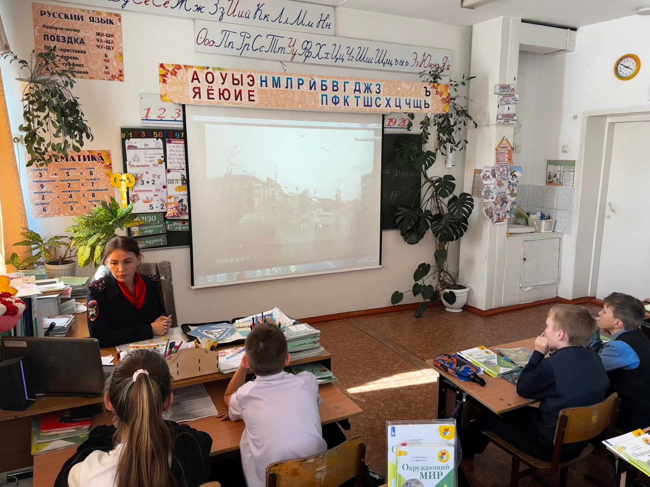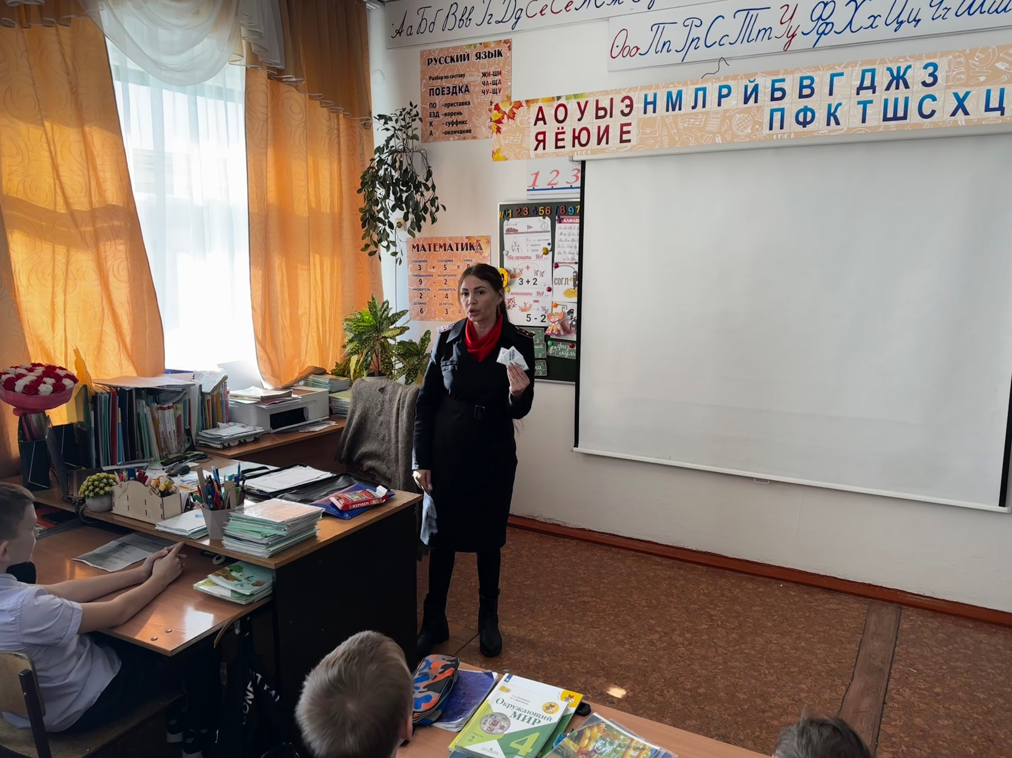
Начальник ОГИБДД Межмуниципального отдела МВД России «Ленинск-Кузнецкий» подполковник полиции Каличкин А.М.

